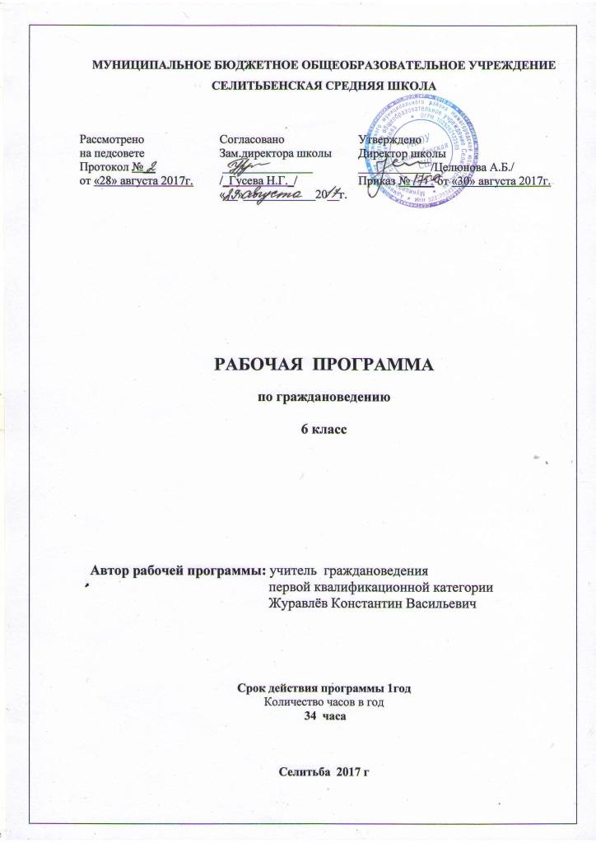
Рабочая программа учебного курса «Граждановедение» для 6 класса разработана на основе авторской программы М.А. Субботина 5-7 классов, издания НИРО Нижний Новгород, 2014 год.
Учебник – Граждановедение 6 класс: автор – М.А. Субботина, НИРО, Нижний Новгород, 2015 год
Количество часов в год: 34

- Планируемые результаты освоения предмета граждановедения в 6 классе

Личностные результаты:
-знание ценностных ориентиров, основанных на идеях патриотизма, любви и уважения к Отечеству, на отношении к человеку, его правам и свободам как высшей ценности, на стремлении к укреплению исторически сложившегося государственного единства, на признании равноправия народов, единства разнообразных культур, на убежденности в важности для общества семьи и семейных традиций, на осознании необходимости поддержания гражданского мира и согласия своей ответственности за судьбу страны перед нынешними и грядущими поколениями;
-приверженность гуманистическими и демократическими ценностями, патриотизму и гражданственности;
- мотивированность и направленность на активное и созидательное участие в будущем в общественной и государственной жизни;
-заинтересованность не только в личном успехе, но и в развитии различных сторон жизни общества, в благополучии и процветания своей страны;
-определение собственного отношения к явлениям современной жизни, формулирование своей точки зрения;
-знания, умения ценностные установки необходимые для сознательного выполнения старшими подростками основных социальных ролей в пределах своей дееспособности;
-понимание побудительной роли мотивов в деятельности человека, места ценностей в мотивационной структуре личности, их значения в жизни человека и развитии общества.

Метапредметные результаты:
Познавательные:
-умение работать с информацией -находить нужно информация в различных источниках, адекватно ее воспринимать, применяя основные обществоведческие термины и понятия, преобразовывать в соответствии с решаемой задачей(анализировать, обобщать, систематизировать, конкретизировать имеющиеся данные, соотносить их с собственными знаниями); переводить информацию из одной знаковой системы в другую (из текста в таблицу, из аудиовизуального ряда в текст и др.), умение различать факты, аргументы, оценочные суждения;
-выбор знаковых систем адекватно познавательной и коммуникативной ситуации;
-проявление интереса к проведению исследований несложных реальных связей и зависимостей предметного характера;
-умение объяснять явления и процессы социальной действительности с научных, социально - философских позиций;
рассматривать их комплексно в контексте сложившихся реалий и возможных перспектив;
-овладение способами анализа реальных социальных ситуаций;
-знания основных нравственных и правовых понятий, норм и правил, понимание их роли как решающих регуляторов общественной жизни;
-понимание специфики познания мира средствами искусства в соотнесении с другими способами познания.
Регулирующие:
-овладение способами сознательной организации своей познавательной деятельности;
-умение выполнять познавательные и практические задания, в том числе с использованием проектной деятельности на уроках и в доступной социальной практике;
формирование умения оценивать свои учебные достижения, поведение, собственные личности качества с учетом мнения других людей, в том числе для корректировки собственного поведения в окружающей среде;
-выполнения в повседневной жизни этических и правовых норм, экологических требований;
-определение сущностных характеристик изучаемого объекта;
выбор верных критериев для сравнения, сопоставления, оценки объектов.
Коммуникативные:
-понимание значения коммуникации в межличностном общении;
-знание новых возможностей для коммуникации в современном обществе;
- следование этическим нормам и правилам ведения диалога;
-овладение различными видами публичных выступлений;
-умение работать в группе, вести диалог, участвовать в дискуссии,отстаивать свою точку зрения;
- знакомство с техникой преодоления конфликтов;
-объяснение изученных положений на конкретных примерах.

Предметные результаты:
-относительно целостное представление об обществе и о человеке, о сферах общественной жизни, механизмах и регуляторах деятельности людей;
-знание ряда ключевых понятий базовых для школьного обществознания наук: социологии, экономической теории, политологии, культурологии, правоведения, этики, социальной психологии и философии; умение объяснять с их позиции явления социальной действительности;
-знание особенностей труда как одного из основных видов деятельности человека, основных требований трудовой этики в современном обществе; правовых норм, регулирующих трудовую деятельность несовершеннолетних и др.;
-усвоение представлений о личности в обществе;
-умение применять нравственно-правовые нормы и правила к анализу и оценке реальных социальных ситуаций, установка на необходимость;
-умение давать оценку взглядам, подходам, событиям, процессам с позиций одобряемых в современном российском обществе социальных ценностей.
2. Содержание курса «Граждановедение» 6 класс
1. Человек как часть природы. Возникновение жизни на земле. Многообразие и красота живой природы.
Взаимодействие человека с природой. Влияние природы на человека. Когда человек ранит природу.
Угрозы жизни на земле. Бережное отношение к природе- обязанность и священный долг.
2. Природа человека Версия происхождения человека. Что делает нас людьми? Человек – существо общественное. Человек-высшая ценность. Право на жизнь. Смысл человеческой жизни. Тайны жизни человека. Национальное своеобразие. Религиозные. Социальные различия между людьми. Уникальность каждого человека.
3. Нравственные основы межличностных отношений. Ценность общения. Потребность в общении.
Терпимость-главный принцип культуры общения. Круг общения. Культура общения. Как тебя воспринимают окружающие? Правила речевого этикета. Язык жестов.
Нравственные ценности.
Понятие «мораль» и «нравственность» Хороший человек: какой он? «Золотое правило « нравственности. Добро и зло. Как противостоять злу? Что такое совесть.
4. Нормы права. Роль права в жизни общества и государства. Понятие « право». Признаки права. Зачем нужен закон?
Источники права. Отрасли права. Устав школы. Нарушение норм права.
Проступок.
Преступление. Охрана правопорядка. Правосудие. Цель и виды наказания.
Справедливый суд.
5. Права человека. Понятие прав человека. Достоинство человека. Свобода человека.
Дискриминация.
Основные документы по правам человека. Личные права человека.
Политические права человека. Право на достойную жизнь, образование, культуру. Права и обязанности.

- Тематическое планирование курса «Граждановедение» 6 класс

№ | Тема | Количество часов
1. | Человек как часть природы | 5
2. | Природа и человек | 3
3. | Нравственные основы межличностных отношений | 8
4. | Нормы права | 8
5. | Права человека | 10
6. | ВСЕГО | 34

